Драги моји петаци,
обзиром да смо имали часове преко Вибер групе , за све оне који нису били у могућности да ме прате, постављам материјале са тих часова овде на сајт школе. Иза тога постављаћу вам овде објашњења, које задатке да провежбате и шта ће вам тог дана бити за домаћи. Можда ће бити за нијансу теже али није неизводљиво и немогуће. Будите сада једни уз друге, помажите се, а ја сам ту за сваку врсту помоћи око градива преко мејла или Вибера. Искрено се надам да ћемо ускоро изаћи као победници из ове ситуације. Све вас пуно, пуно поздрављам!
Сања
- Час - Анализа контролне вежбе ( која је рађена у петак 13.03.2020.) – 17.03.2020.
- Час - Једначине са сабирањем и одузимањем разломака – обрада - 18.03.2020.
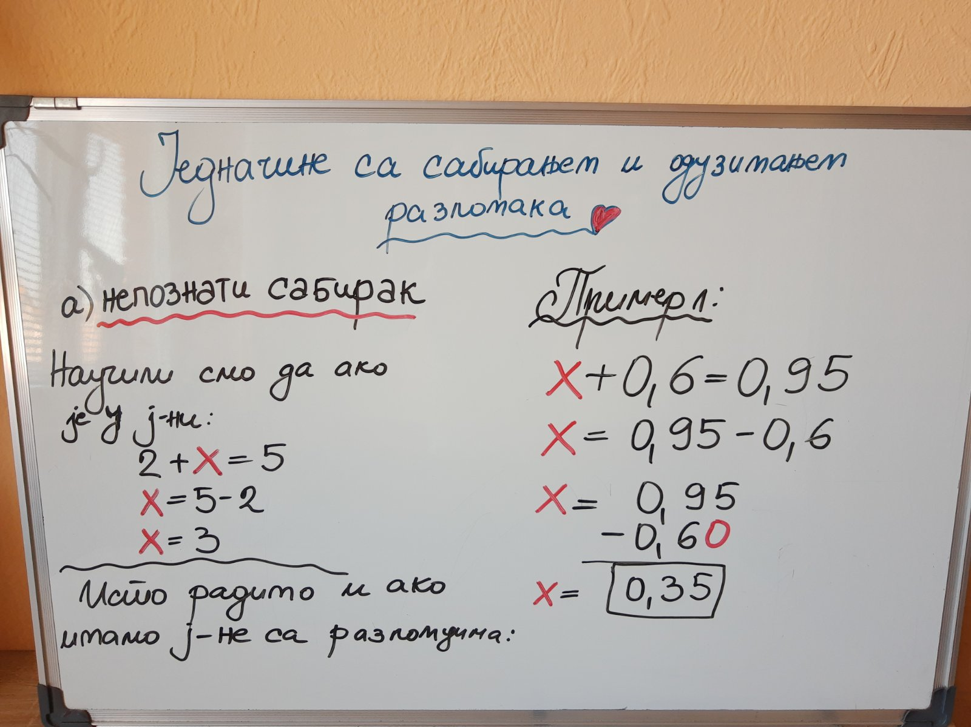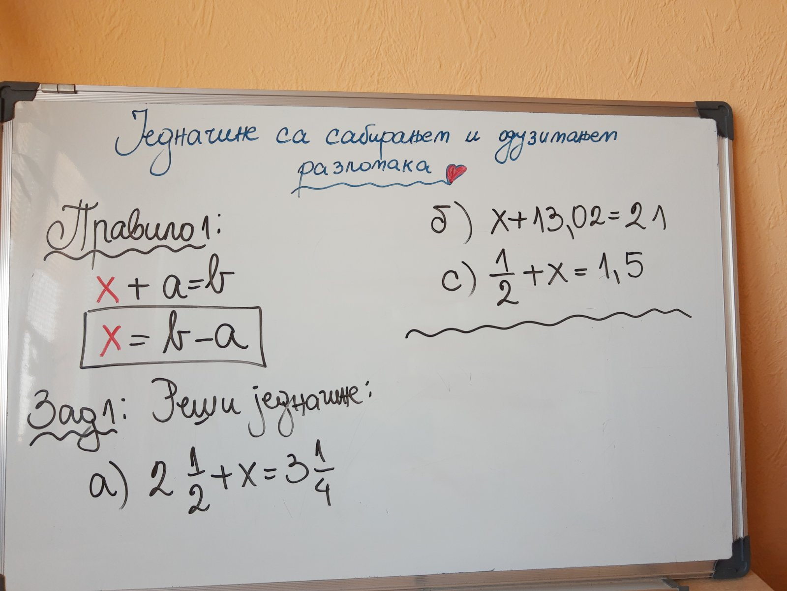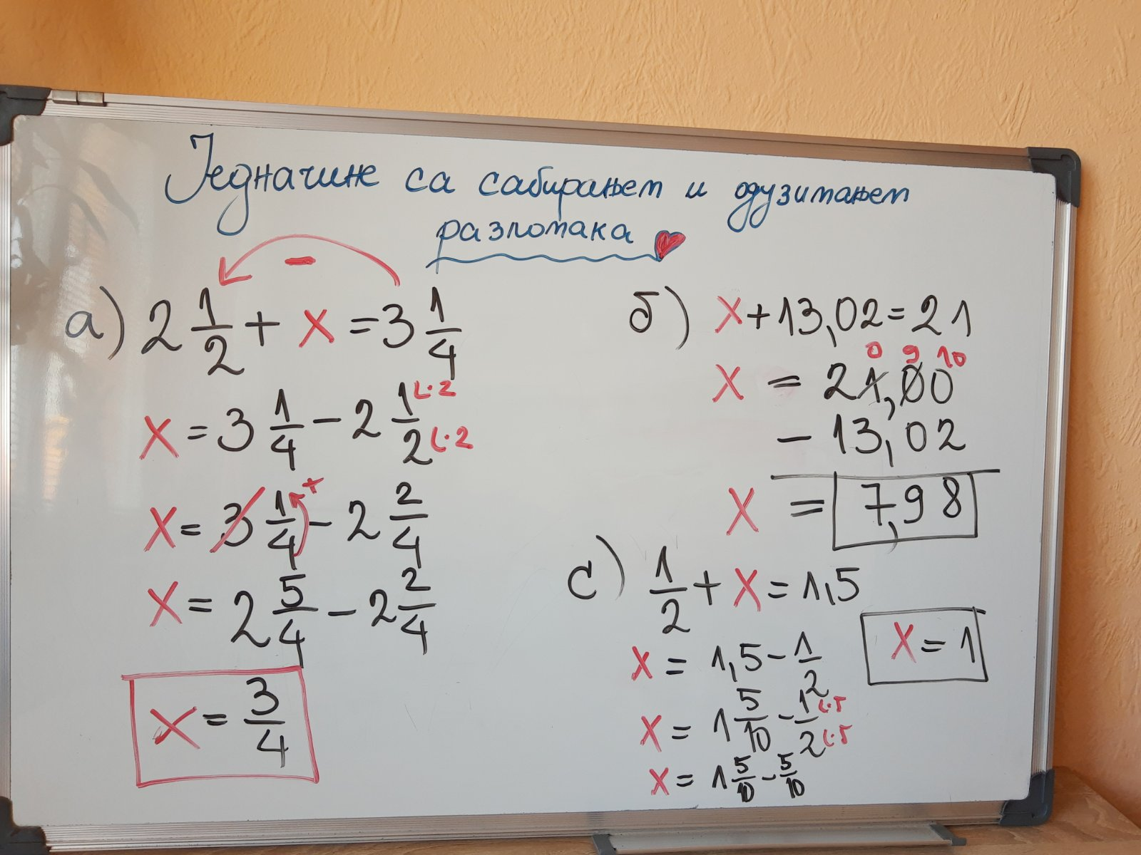
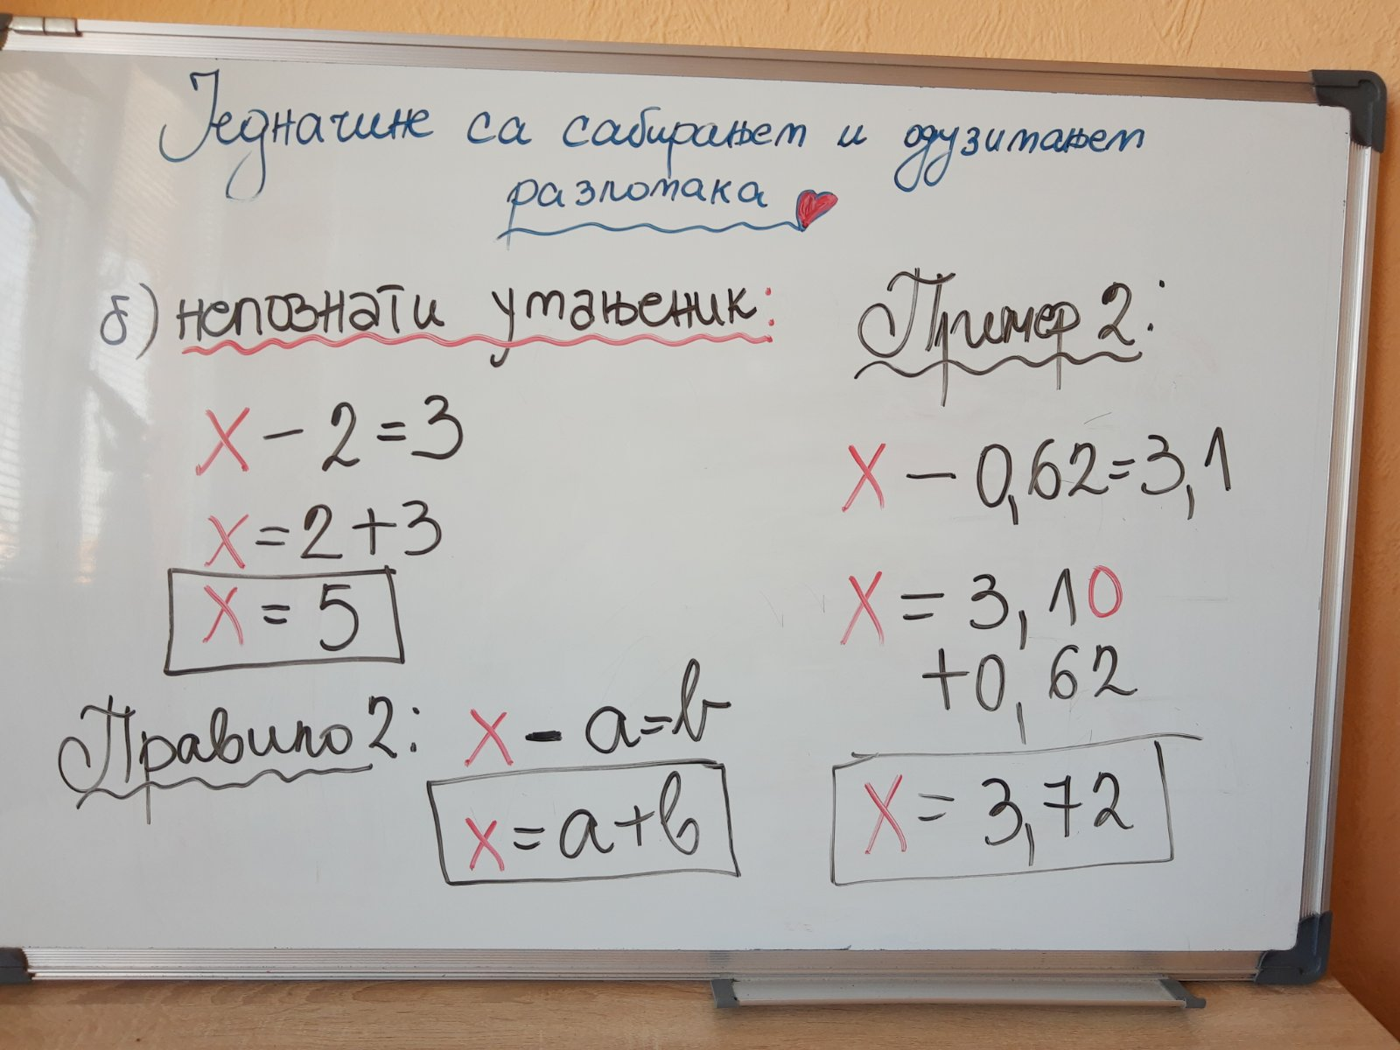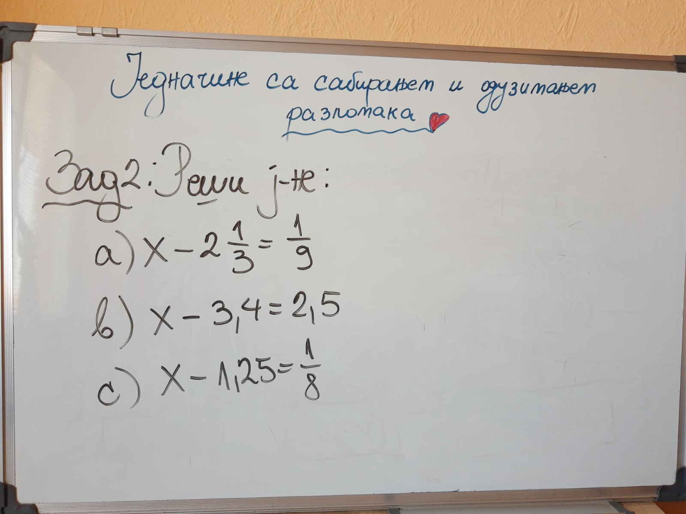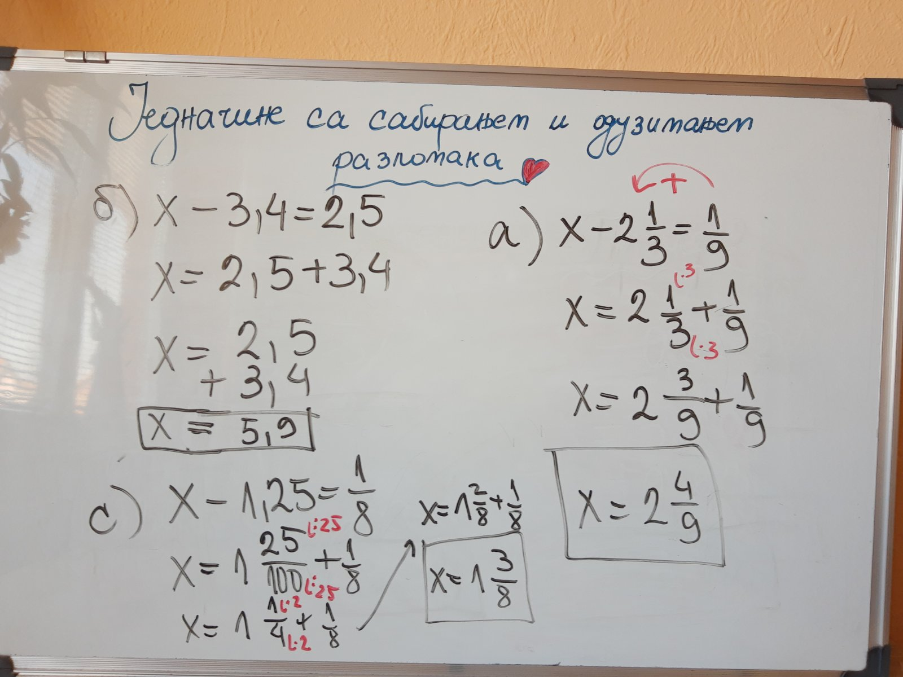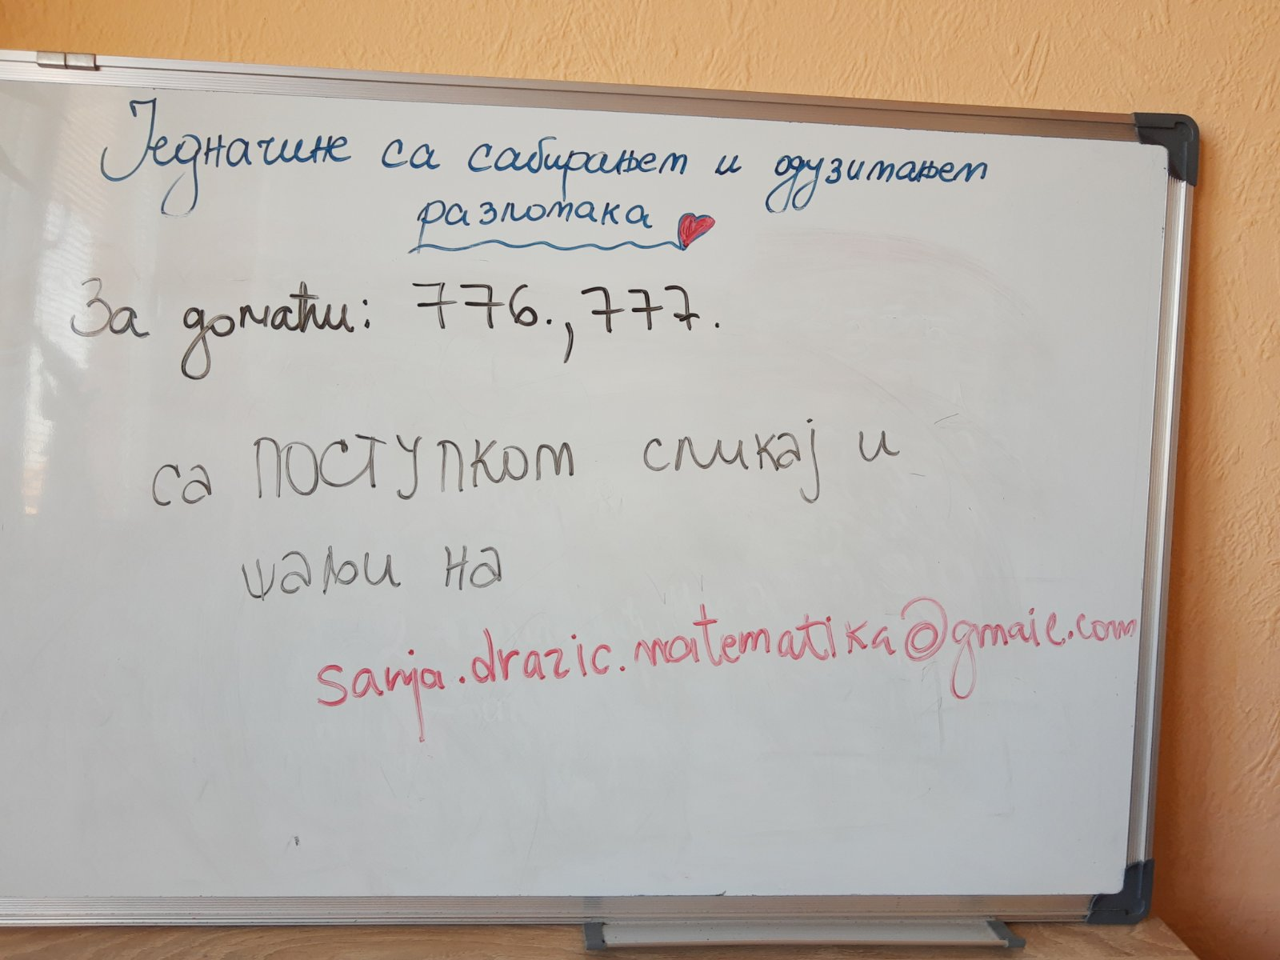

- час Једначине са сабирањем и одузимањем разломака – вежбање (сложенији примери) - 19.03.2020.
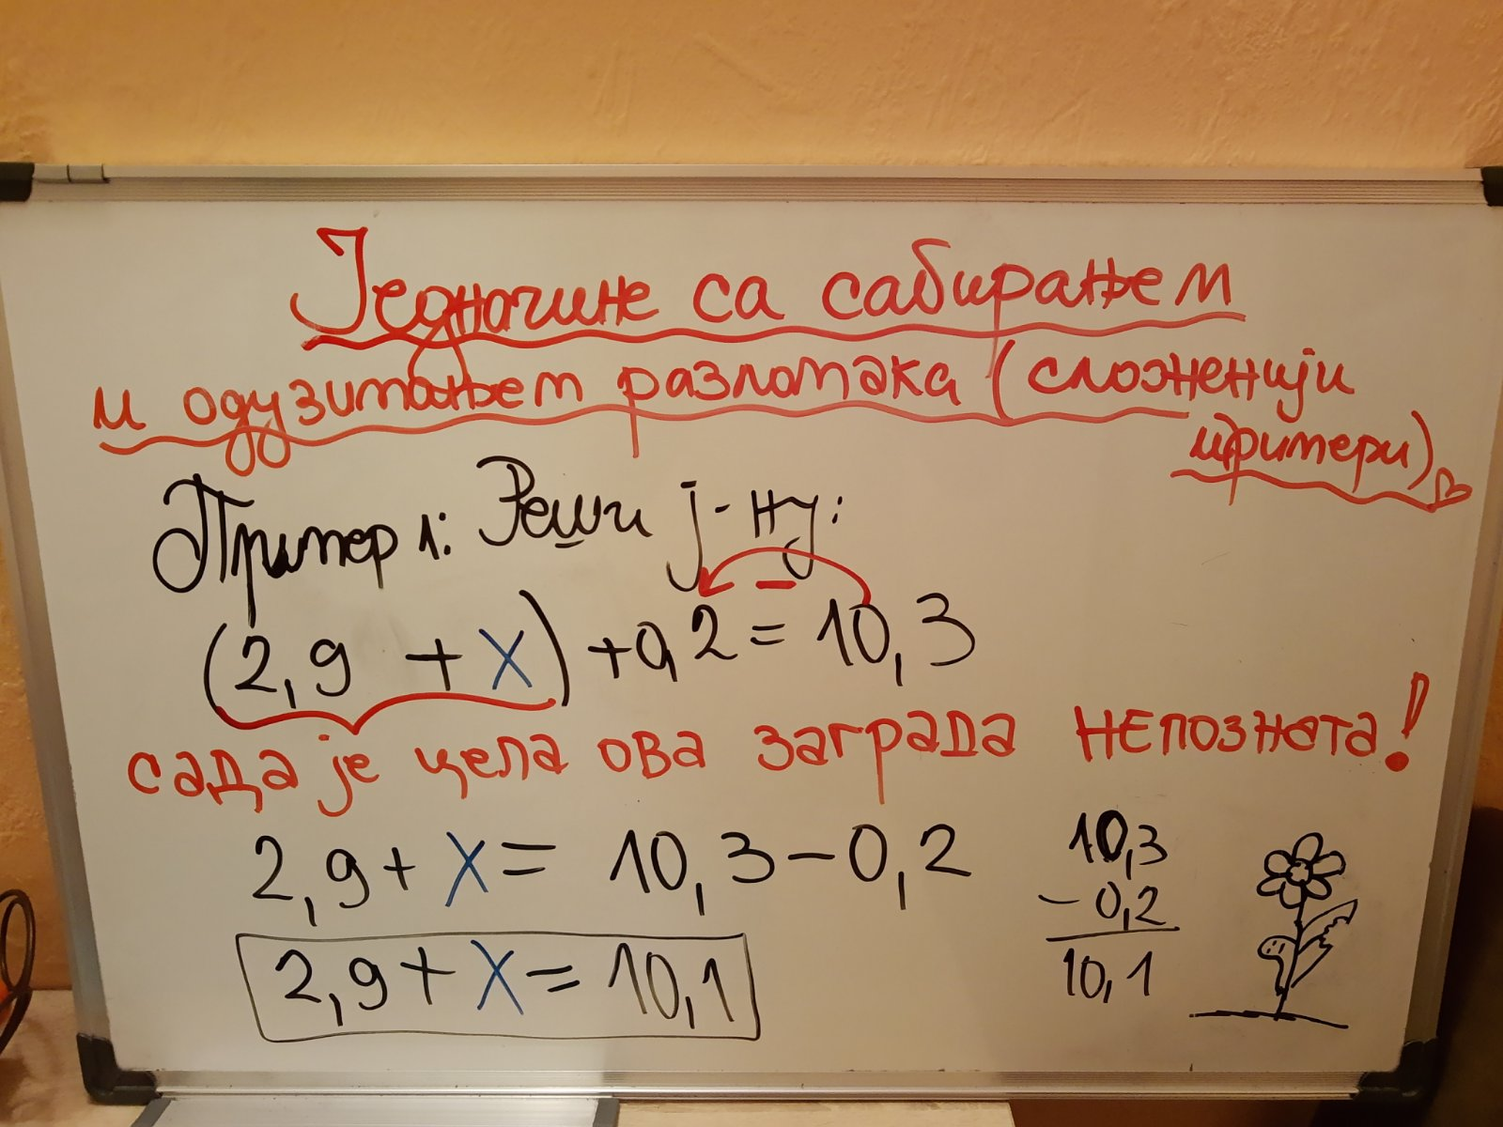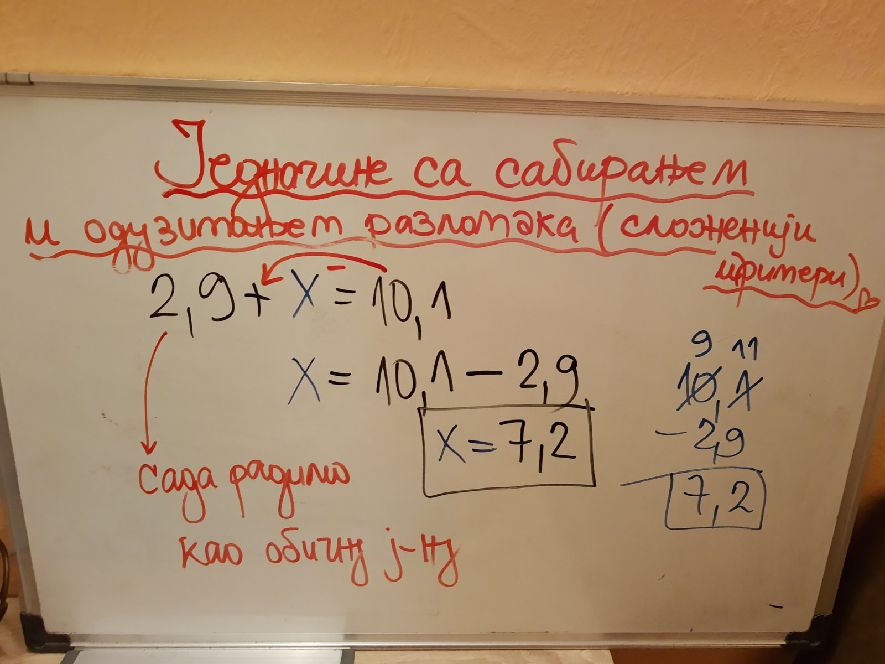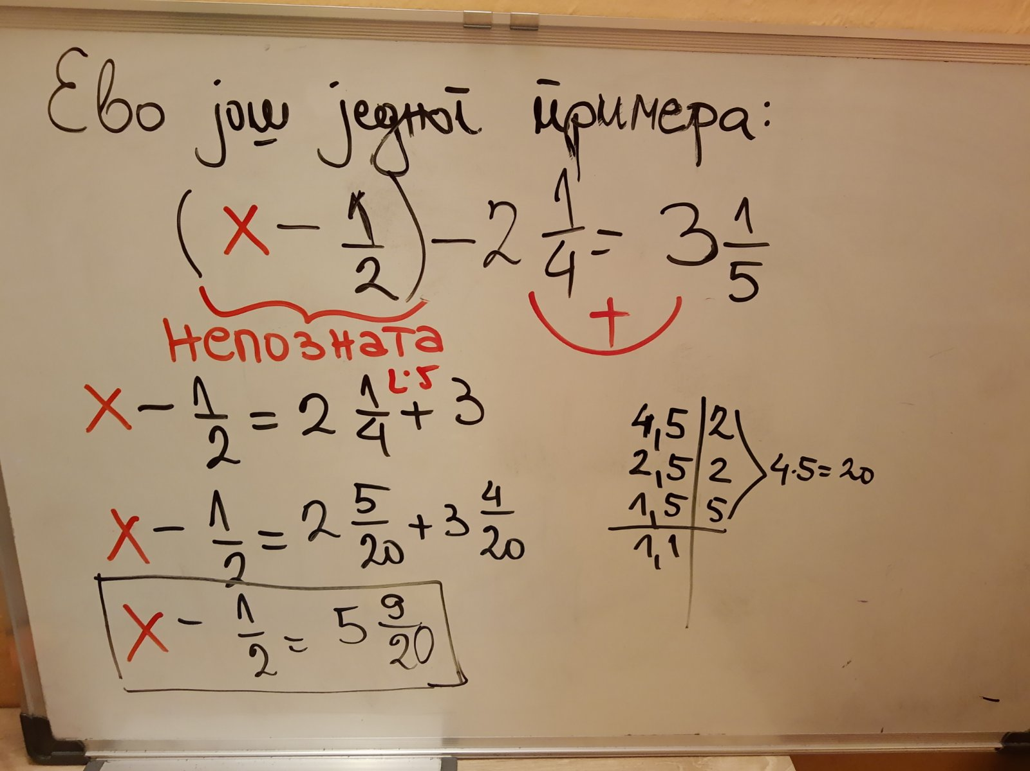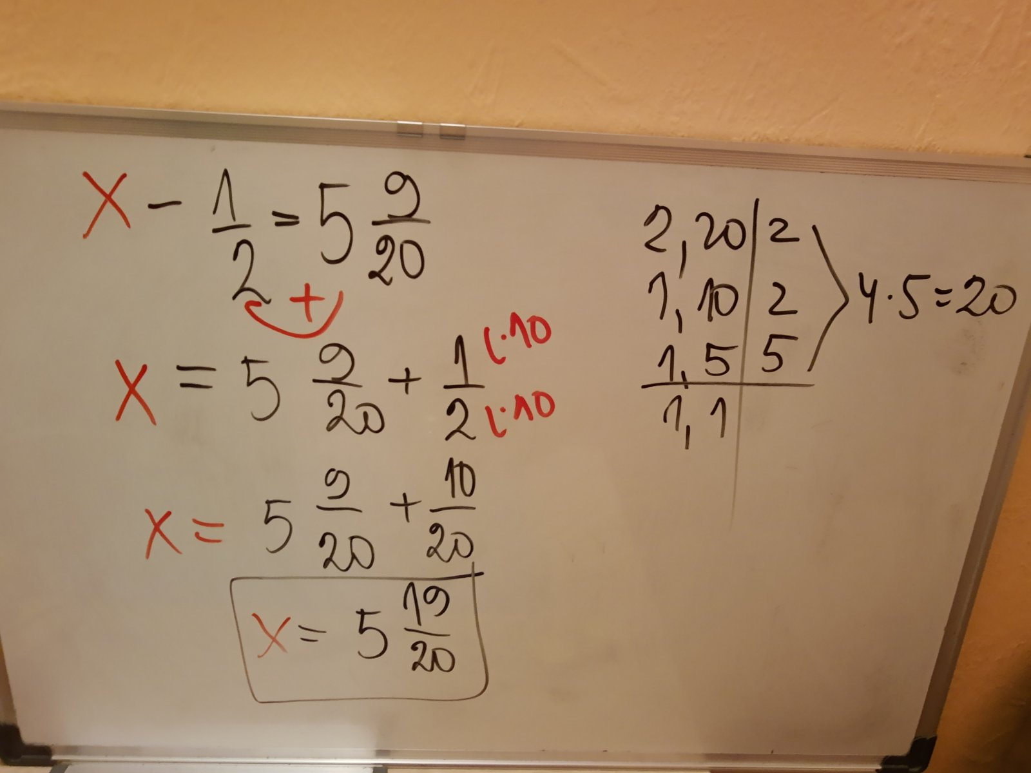

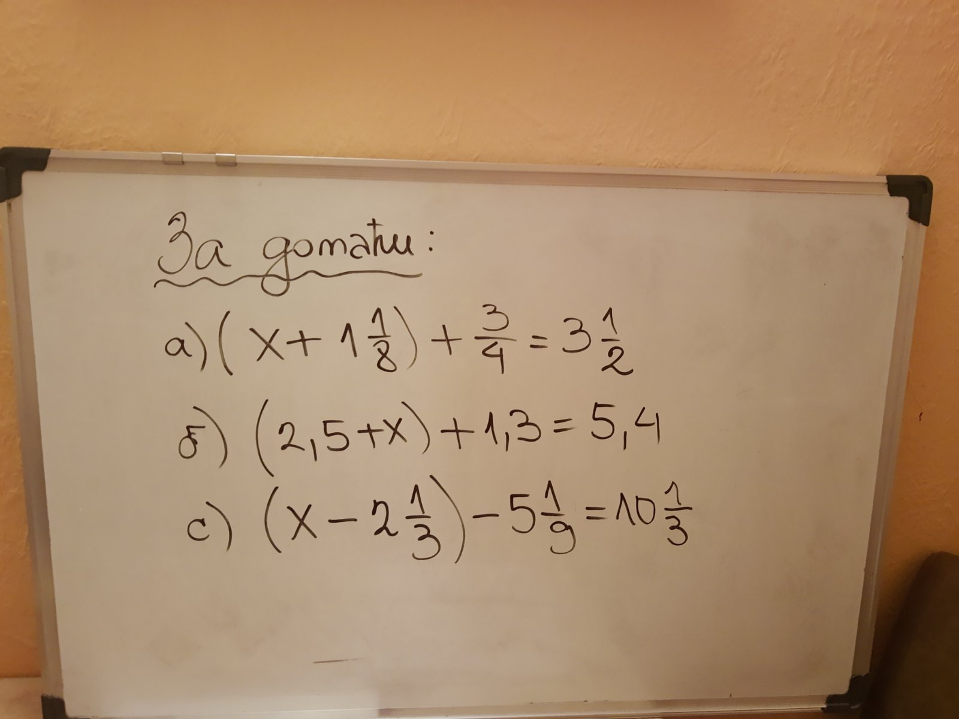

- час Једначине са сабирањем и одузимањем разломака – непознати умањилац - 19.03.2020.
